臺北市立啟明學校100年度性平交友認輔小團體實施計畫
一、依據：
- 教育部100年度「友善校園」學生事務與輔導工作作業計畫。
- 臺北市100年度「友善校園」學生事務與輔導工作計畫。
- 臺北市100年度公私立高職認輔小團體實施計畫。
二、目的：
- 協助學生瞭解自我。
- 促進學生了解性別差異，彼此相互尊重。
- 增進學生溝通、解決事情之能力。
- 增加學生人際互動之經驗。
三、辦理單位：
- 主辦單位：臺北市政府教育局
- 承辦單位：臺北市立啟明學校
四、辦理期程：100年10月21日至11月25日。
五、講座：朱芯儀心理師
六、辦理地點：臺北市立啟明學校二樓團體輔導室。
七、參與對象：本校高中職部、國中部學生。
八、活動方式：團體活動方式進行，包括互動、討論、演練，成員約八至十二
人，以繪本、影片、遊戲為活動媒材。
九、活動內容：
場次 | 日 期 | 時 間 | 活動主題與目標
一 | 100.10.21(五) | 12:30-13:20 | 朋友，你好!
二 | 100.10.28(五) | 12:30-13:20 | 我可以這樣交朋友-「回應」
三 | 100.11.04(五) | 12:30-13:20 | 聽聽看別人在說什麼?
四 | 100.11.09(三) | 12:30-13:20 | 雙向溝通我最會！
五 | 100.11.18(五) | 12:30-13:20 | 表達方程式！
六 | 100.11.25(五) | 12:30-13:20 | 給你一個「讚」！
十、相關經費由教育局補助與學校年度相關預算項下支應。
十一、獎勵：辦理本項活動有功人員由教育局從優敘獎。
十二、本計畫奉核後實施，修正時亦同。

臺北巿立啟明學校100學年度友善校園學生事務與輔導工作
「學生人際交友」認輔小團體課程表
學生人際交友團輔（6-1）
主 題 | 朋友，你好! |  | 日 期時 間 |  | 1001021（五）  12:30-13:20 |  |  | 地 點 |  | 實習輔導處  團體活動室
帶領者 | 朱芯儀 心理師 |  |  |  | 對 象  人 數 |  |  | 國中、高中職視障及視多障學生9人
目 標 | 團體成員互相認識
流 程 | 活 動 名 稱 及 內 容 |  |  |  |  |  |  | 時 間 |  | 備 註
團體輔導 | - 訂定團體規範。  - 說明交友第一把鑰匙「記得」，要記得對方的「姓名、興趣、個性」三大要素。  - 實際練習：每位同學輪流說出自己的姓名、興趣及個性。  - 牛刀小試：考考參與團體的成員，是否有記住彼此的興趣。 |  |  |  |  |  |  | 5分鐘  10分鐘  15分鐘  15分鐘
綜合結論 | Q&A |  |  |  |  |  |  | 5分鐘
學生人際交友團輔（6-1）照片
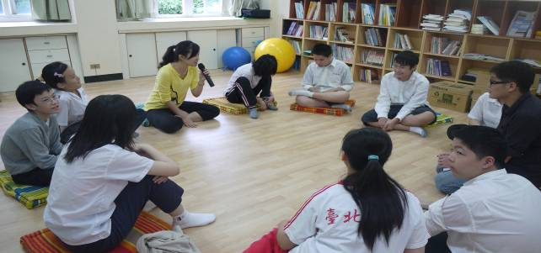
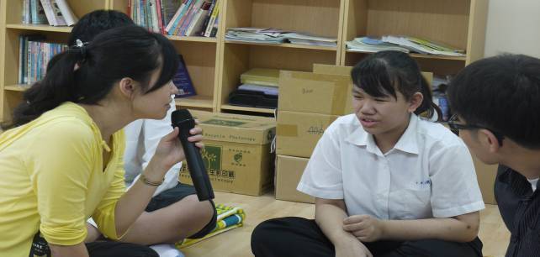
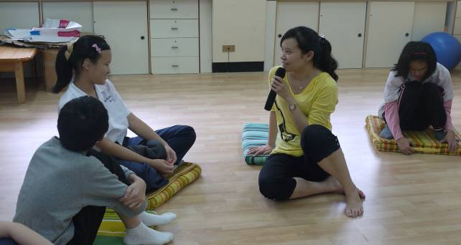
學生人際交友團輔（6-2）
主 題 | 我可以這樣交朋友-「回應」 |  | 日 期時 間 |  | 1001028（五）  12:30-13:20 |  |  | 地 點 |  | 實習輔導處  團體活動室
帶領者 | 朱芯儀 心理師 |  |  |  | 對 象  人 數 |  |  | 國中、高中職視障及視多障學生9人
目 標 | 人際溝通技巧（二）：做出正確回應
流 程 | 活 動 名 稱 及 內 容 |  |  |  |  |  |  | 時 間 |  | 備 註
暖身活動 | 複習交友第一把鑰匙「記得」 |  |  |  |  |  |  | 5分鐘
團體輔導 | - 說明交友第二把鑰匙「反應」，說明交朋友及溝通時，互相給予反應是一件非常重要的事。  - 進行「虎克船長」遊戲，要在團體中找一位船長，船長要叫下一位團體中的同學，被叫到的同學要喊出「虎克、虎克」並且把手擺在自己的頭上，本活動主要是練習在聽到訊息後，做出聲音及肢體回應。  - 交流：請成員彼此分享過去經驗中，如果別人沒有作出回應時，我們的感受是如何？ |  |  |  |  |  |  | 10分鐘  20分鐘  10分鐘
綜合結論 | Q&A |  |  |  |  |  |  | 5分鐘
學生人際交友團輔（6-2）照片
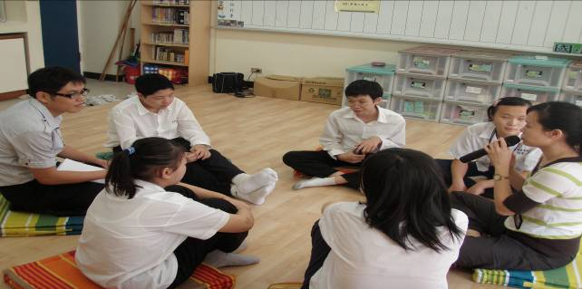
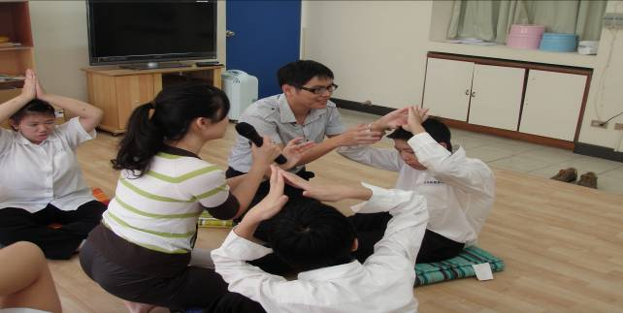
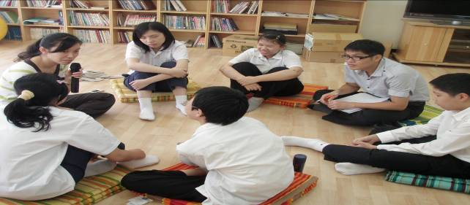
學生人際交友團輔（6-3）
主 題 |  | 聽聽看別人在說什麼? |  | 日 期時 間 |  | 1001104（五）  12:30-13:20 | 地 點 |  | 實習輔導處  團體活動室
帶領者 |  | 朱芯儀 心理師 |  |  |  | 對 象  人 數 | 國中、高中職視障及視多障學生9人
目 標 |  | 人際溝通技巧（三）：仔細聆聽
流 程 |  | 活 動 名 稱 及 內 容 |  |  |  |  | 時 間 |  | 備 註
暖身活動 |  | 複習交友第二把鑰匙「回應」（因前一次畢業旅行，有4位成員未參加） |  |  |  |  | 5分鐘
團體輔導 |  | - 說明交友第二把鑰匙「反應」，說明交朋友及溝通時，互相給予反應是一件非常重要的事。  - 進行「虎克船長」遊戲，要在團體中找一位船長，船長要叫下一位團體中的同學，被叫到的同學要喊出「虎克、虎克」並且把手擺在自己的頭上，本活動主要是練習在聽到訊息後，做出聲音及肢體回應。  - 說明交友第三把鑰匙「聆聽」，我們在日常生活溝通中，是否都顧著「說」，而忽略「聽」？或只顧「聽自己說的話」，不願「聽別人說的話」？ |  |  |  |  | 10分鐘  15分鐘  15分鐘
綜合結論 |  | Q&A |  |  |  |  | 5分鐘
學生人際交友團輔（6-3）照片
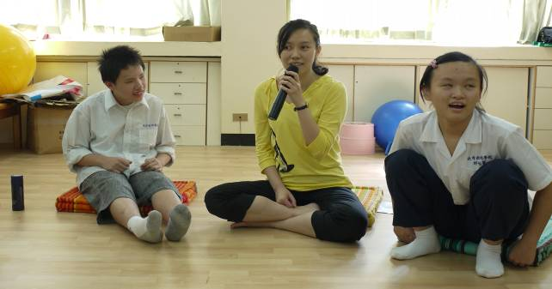
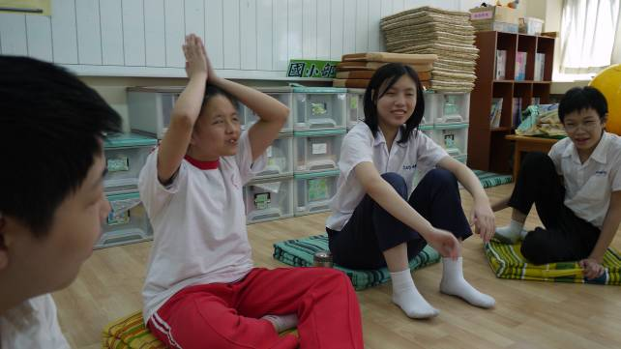

學生人際交友團輔（6-4）
主 題 |  | 雙向溝通我最會！ |  | 日 期時 間 |  | 1001109（三）  12:30-13:20 | 地 點 |  | 實習輔導處  團體活動室
帶領者 |  | 朱芯儀 心理師 |  |  |  | 對 象  人 數 | 國中、高中職視障及視多障學生9人
目 標 |  | 人際溝通技巧（四）：有效溝通
流 程 |  | 活 動 名 稱 及 內 容 |  |  |  |  | 時 間 |  | 備 註
暖身活動 |  | 軟身 |  |  |  |  | 5分鐘
團體輔導 |  | - 說明交友第四把鑰匙「溝通」，說明交朋友時，溝通是需要雙向，要說清楚，也要聽清楚，才是有效的溝通。  - 進行「捏黏土」遊戲，成員2人一組，分別為A及B，A負責捏黏土，並且把自己捏的黏土造行說給B聽，B則依據A的指令，設法完成一樣的黏土造型，過程中B可以提問，但只能用言語溝通。  - 說明交友第四把鑰匙「溝通」，我們在日常生活溝通中，是否常常說不清楚？或聽不清楚？而造成彼此的誤會?透過這個活動讓我們更清楚如何去做？ |  |  |  |  | 10分鐘  20分鐘  10分鐘 |  | 討論及演練
綜合結論 |  | Q&A
學生人際交友團輔（6-4）照片
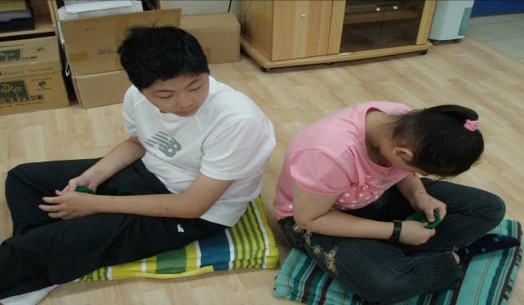
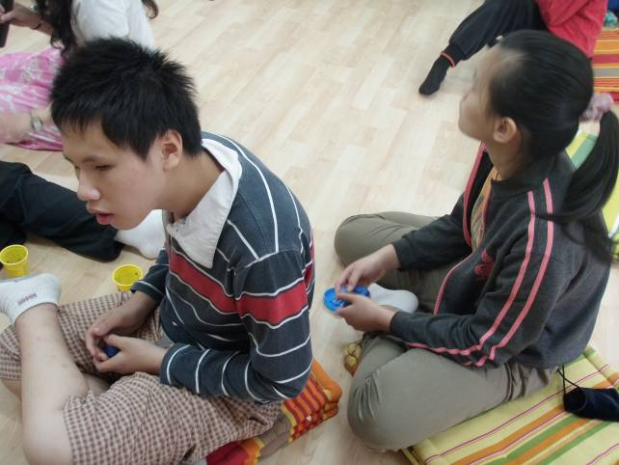
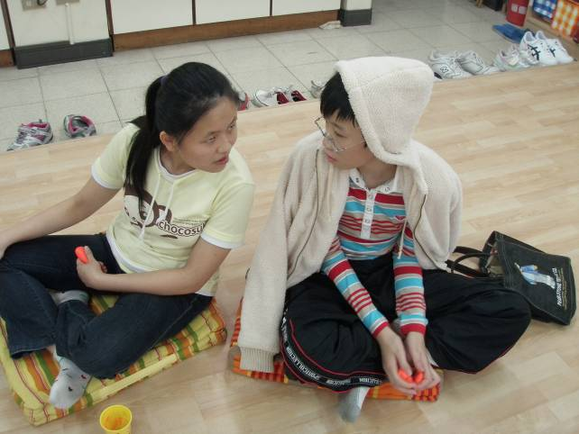
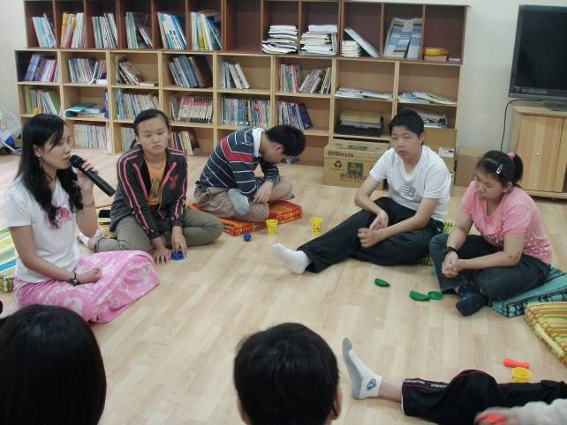

學生人際交友團輔（6-5）
主 題 | 表達方程式！ | 日 期時 間 | 1001118（五）  12:30-13:20 | 地 點 | 實習輔導處  團體活動室
帶領者 | 朱芯儀 心理師 |  | 對 象  人 數 | 國中、高中職視障及視多障學生9人
目 標 | 人際溝通技巧（五）：表達方程式及情緒氣象站
流 程 | 活 動 名 稱 及 內 容 |  |  | 時 間 | 備 註
團體輔導 | - 說明表達方程式包含「人、事、時、地、物與感受」六個具體要素，練習「我最快樂的一件事」。  - 輪流練習表達方程式。  學生練習：  下午在教室上綜合活動課看影片，很開心。  星期二早上在電腦教室上電腦課，上網查資料是我最開心的一件事。  3.練習用具體的天氣來與抽象的情緒作連結，讓學生可以更清楚說出情緒感受。  4.成員輪流練習表達情緒感受。 |  |  | 20分鐘  25分鐘
綜合結論 | Q&A |  |  | 5分鐘
學生人際交友團輔（6-5）照片
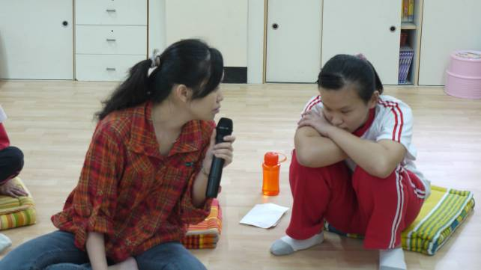
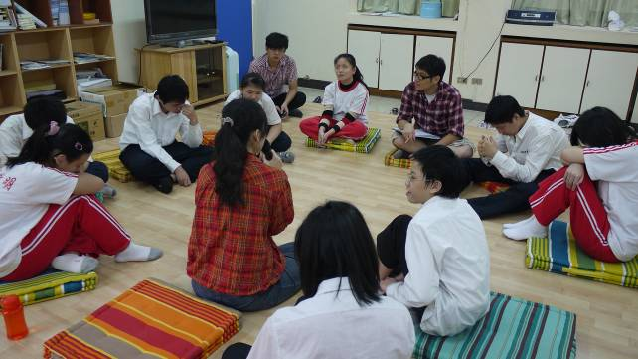

學生人際交友團輔（6-6）
主 題 | 給你一個「讚」！ | 日 期時 間 | 1001125（五）  12:30-13:20 | 地 點 | 實習輔導處  團體活動室
帶領者 | 朱芯儀 心理師 |  | 對 象  人 數 | 國中、高中職視障及視多障學生9人
目 標 | 學習讚美團體中的成員，進行團體回顧與檢討
流 程 | 活 動 名 稱 及 內 容 |  |  | 時 間 | 備 註
暖身活動 | 複習表達方程式 |  |  | 5分鐘
團體輔導 | 1.回顧五次團體的重點：「記得」、「反  應」、「傾聽」、「表達」的重點。  2.說明交友的一個秘訣是「讚美」，透過  觀察與了解，從對方身上找出具體的  優點，並且誠懇的給予讚美，這是建  立友誼關係中重要的一環。  3.團體成員輪留給予讚美。  4.總結：在交友的過程中需要進行一些  準備，這次團體的內容也是主要要讓  成員透過練習，彼此感受到表達者與  溝通者的感受，並且明確表達出自己  的情緒感受。 |  |  | 10分鐘  10分鐘  15分鐘
綜合結論 | Q&A |  |  | 5分鐘
學生人際交友團輔（6-6）
